Предмет | Математика
УМК | «Гармония» автор Н.Б. Истомина
Тип урока | Урок решения учебной задачи
Тема | Ломаная
Цель урока | Ознакомление учащихся с геометрическим понятием «ломаная», формирование умения строить ломаные линии.
Учебные задачи, направленные на достижение личностных результатов обучения | Способствовать формированию учебно-познавательного интереса к новому материалу и способам решения новой учебной задачи; умения соотносить результат действия с поставленной целью, способности к организации самостоятельной учебной деятельности, способности к преодолению трудностей, умения слушать и слышать собеседника, обосновывать свою позицию, высказывать свое мнение.
Учебные задачи, направленные на достижение метапредметных результатов обучения | Регулятивные универсальные учебные действия  – принимать и сохранять учебную задачу и активно включаться в деятельность, направленную на её решение в сотрудничестве с учителем и одноклассниками;  – планировать своё действие в соответствии с поставленной задачей и условиями её реализации, в том числе во внутреннем плане;  – различать способ и результат действия; контролировать процесс и результаты деятельности;  – вносить необходимые коррективы в действие после его завершения, на основе его оценки и учёта характера сделанных ошибок;  Познавательные универсальные учебные действия  – осуществлять поиск необходимой информации для выполнения учебных заданий с использованием учебной литературы;  – ориентироваться на разнообразие способов решения задач;  – осуществлять анализ объектов с выделением существенных и несущественных признаков;  – осуществлять синтез как составление целого из частей;  – проводить сравнение и классификацию по заданным критериям;  – строить рассуждения в форме связи простых суждений об объекте, его строении, свойствах и связях;  – обобщать;  – осуществлять подведение под понятие на основе распознавания объектов, выделения существенных признаков и их  синтеза;  – устанавливать аналогии;  – владеть общим приемом решения задач.  Коммуникативные универсальные учебные действия  – выражать в речи свои мысли и действия;  – строить понятные для партнёра высказывания, учитывающие, что партнёр видит и знает, а что нет;  – задавать вопросы;  – использовать речь для регуляции своего действия.
Учебные задачи, направленные на достижение предметных результатов обучения | Строить ломаную.  Находить звенья и вершины ломаной.  Обозначать вершины ломаной буквами. Распознавать замкнутую и незамкнутую  ломаную.  Сравнивать длины ломаных с помощью циркуля и линейки.  Соотносить информацию о ломаной с её изображением.  Выбирать ломаную из данных совокупностей различных линий.  Описывать последовательность действий при сравнении длин ломаных линий.  Использовать циркуль и линейку для сравнения длин ломаных.  Выбирать ломаную линию, соответствующую данному условию.
Основные понятия темы | «ломаная линия», «звено», «вершина», «замкнутая» и «незамкнутая» ломаная линия
Формы работы | Фронтальная, в парах, индивидуальная.
Ресурсы | - Истомина Н.Б. Математика: учебник для 1 класса общеобразовательных учреждений. В двух частях. Часть 2 / Н.Б. Истомина. - Смоленск: Ассоциация XXI век, 2011. (с.66-68)  - Истомина Н.Б., Редько З.Б. Математика: тетрадь к учебнику для 1 класса общеобразовательных учреждений. В 2 ч. Ч. 2 / Н.Б. Истомина. - Смоленск: Ассоциация XXI век, 2011. (с.55-56)
Технология | Личностно – ориентированного обучения; педагогика сотрудничества (учебный диалог, учебная дискуссия); ИКТ - технология (интерактивная доска). На уроке используется системно-деятельностный подход.
Методы | Частично-поисковый

Исходный уровень знаний:
обучающиеся изучили геометрические фигуры: точка, прямая и кривая линии, замкнутая и незамкнутая кривые линии, луч, отрезок.

План урока (этапы) | Время, отводимое на каждый этап
1. Организационный момент | 1 мин
2.Создание ситуации успеха. | 4 мин
3.Создание ситуации разрыва. | 1 мин
4. Формулировка учебной задачи. | 1 мин
5. Моделирование. Общий способ решения задачи. | 10 мин
6. Физкультминутка. | 2 мин
7. Обобщение усвоенного и включение его в систему ранее усвоенных ЗУНов и УУД . | 10 мин
8. Физкультминутка. | 2 мин
9. Закрепление полученных знаний о ломаной. | 12 мин
10. Итог урока. Рефлексия деятельности | 2 мин

Оборудование: учебник, тетрадь на печатной основе, интерактивная доска, циркуль, линейка, цветные карандаши, палочки веточки, соломка, полоски бумаги.

Ход урока

Этапы урока | Взаимодействие в образовательном процессе |  | Формируемые УУД
 | Деятельность учителя | Деятельность учащихся | Личност-ные УУД | Метапредметные УУД |  |  | Предмет-ные УУД
 |  |  |  | Регуля-тивные УУД | Познава-тельные УУД | Коммуни-кативные УУД
1.Организационный момент  2.Создание ситуации «успеха» | Проверка готовности рабочих мест.  Создание положительного настроя учащихся на урок.  Сейчас у нас урок математики.  -Ну-ка, проверяй, дружок,  Ты готов начать урок?  Все ль на месте, всё ль в порядке?  Ручка, книжка и тетрадка?  Все ли правильно сидят?  Все ль внимательно глядят?  - Какие качества мы должны взять с собой на урок?  -Миша нарисовал нам рисунок.  - Какие задания он хотел бы предложить?  - Назовите геометрические фигуры, которые вы видите на этом рисунке.  - А что такое отрезок?  - Какую фигуру мы называем лучом?  - Что вы знаете о прямой линии?  – Как бы вы разделили данные линии на группы?  - Что повторяли?  - Для чего? | Приготовление к уроку.  Приветствие учителя.  Сообразительность, смекалку, внимание, дружбу, старание.  - Назвать геометрические фигуры.  - Прямая, кривая, отрезок, луч.  - Отрезок - это часть прямой линии, ограниченной с двух сторон.  - Луч – это часть прямой, ограниченной с одной стороны. Это геометрическая фигура, у которой есть начало, но нет конца.  - Прямая бесконечна, не имеет границ: ни начала, ни конца, т.е. её можно продолжить в любую сторону  Идёт классификация (по цвету, по наличию точек, ровные - кривые).  - Повторяли геометрические фигуры, их виды.  - Мы должны уметь различать геометрические фигуры и уметь их чертить. | Положительное отношение к уроку, понимание необходимости учения.  Следование в поведении моральным и этическим требованиям.  Умение слушать и слышать собеседни-ка, обосновы-вать свою позицию, высказы-вать своё мнение. | Оценка – выделение и осознание учащимися того, что уже усвоено и что уже подлежит усвоению, оценивание качества и уровня усвоения. | Умение осущест-влять анализ объектов с выделе-нием существен-ных и несущест-венных признаков  Умение строить рассужде-ния в форме связи простых суждений об объекте, его строении, свойствах и связях.  Умение проводить сравнение и классификацию по заданным критериям. | Учебное сотрудничество с учителем и сверстниками.  Умение с достаточ-ной полнотой и точностью выражать свои мысли в соответ-ствии с задачами и условиями коммуни-кации. | Знание геометрических фигур и определе-ние их понятий; умение распознавать изученные геометрические фигуры.
3.Создание ситуации «разрыва» | - А Маша к этим фигурам добавила ещё одну.  -А как называется данная фигура?  - Есть ли какое сходство у неё с отрезками?  - Как бы вы её назвали?  - А что бы вы хотели узнать про эту линию? | У детей нет ответа на этот вопрос  -не знаем  - Эта линия с двух сторон ограничена  - Не знаем  - Как называется? Как начертить? Из чего состоит? Как сконструировать? Где можно увидеть? | Формиро-вание учебно-познава-тельного интереса к новому материалу и способам решения новой учебной задачи. | Умение анализиро-вать, устанавли-вать аналогии. |  | Умение выражать в речи свои мысли и действия, задавать вопросы, участво-вать в коллектив-ном обсужде-нии проблем.
4.Формули-ровка учебной задачи | -Кто скажет чему надо научиться сегодня на уроке?  -Так вот, сегодня на уроке мы будем наблюдать за такими линиями, займёмся исследованием и, надеюсь, ответим на многие ваши вопросы. | - Нам нужно научиться строить новую линию, уметь отличать её от других фигур, узнать, какие бывают новые линии. |  | Целеполагание – как постановка учебной задачи на основе соотнесения того, что уже известно и усвоено учащимися, и того, что ещё неизвестно. | Самостоя-тельное выделение и формули-рование познава-тельной цели. | Умение с достаточ-ной полнотой и точностью выражать свои мысли.
5.Моделирование. Общий способ решения задачи.  6.Физкультминутка  7.Обобщение усвоенного и включение его систему ранее усвоенных ЗУНов и УУд.  8.Физкультминутка (для глаз)  9.Закрепление полученных знаний о ломаной. | - Попробуем сконструировать данную линию (работа в парах).  У детей на партах сухие веточки, солома полоски бумаги, палочки.  -Возьмите материалы, изготовьте с их помощью квадрат. Как вы это будете делать?  – Какое название вы бы дали этой линии?  – А где можно узнать точно? (с.66)  Выясняем, что точное название линии “ломаная линия”. № 176  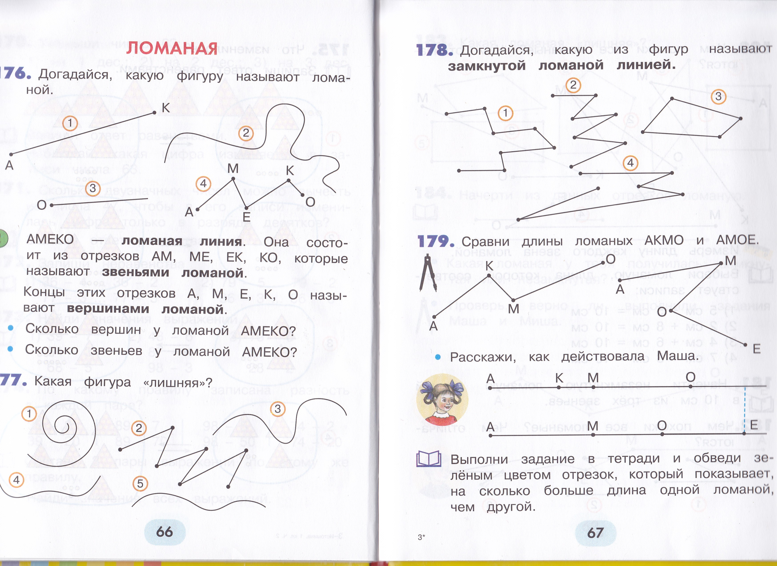  – Машина линия похожа на линию АМЕКО?  - Какую фигуру начертила Маша?  - А где в жизни можно встретить модели ломаных линий?  Показ рифмованных движений для снятия переутомления  Работа с учебником №177 с. 66  - Как называются части-отрезки ломаной линии?  - Сколько звеньев в ломаной, которую начертила Маша?  -Сколько звеньев в ломаной линии, составленного квадрата?  Исследование ломаной линии путём практической работы.  Начертите ломаную линию в тетради.  - Можно ли построить ломаную из 1 звена?  - А из 2 звеньев?  Вывод: наименьшее количество звеньев ломаной – 2.  Вводится понятие “вершина ломаной”. Для этого предлагается задание: “Обозначьте красным карандашом точки, в которых звенья соединяются друг с другом. Дайте им названия»  Данные точки называются вершинами ломаной.  Практическая работа в ТПО на с. 55.  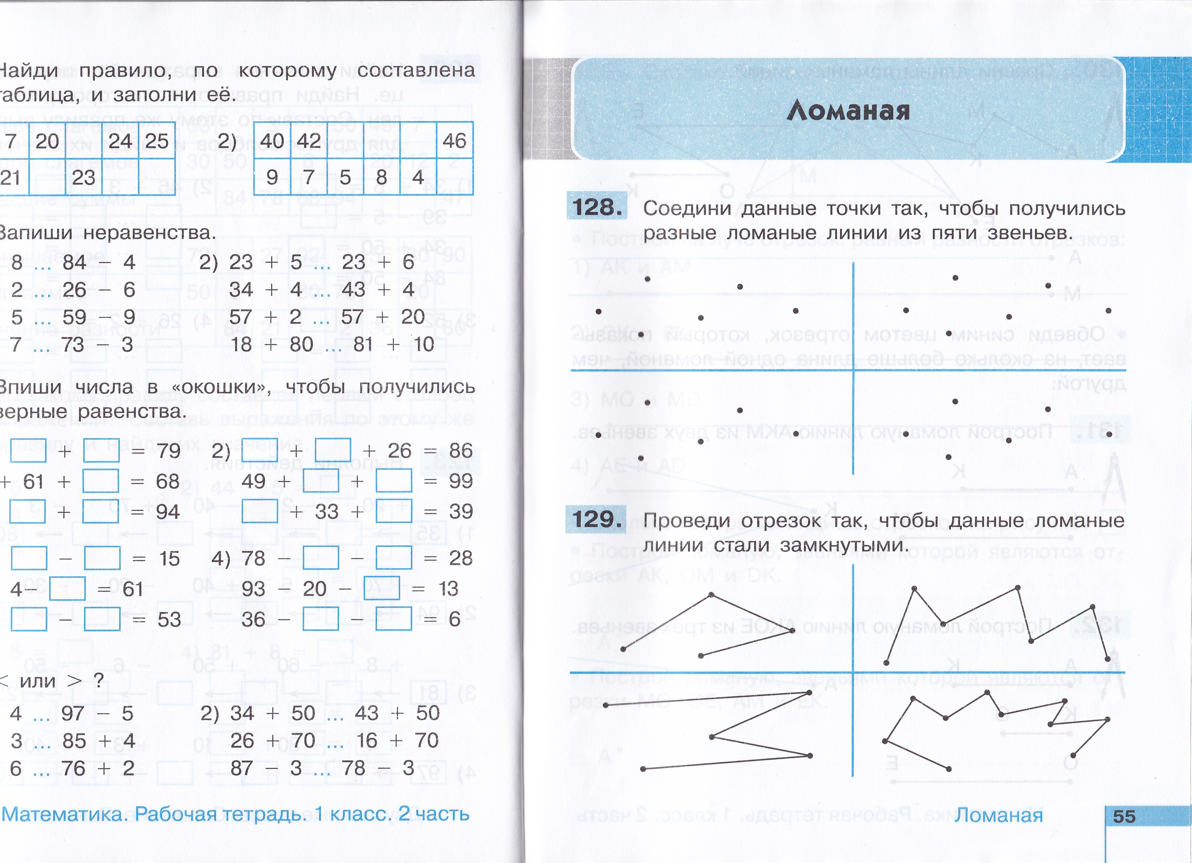  Работа с учебником на с. 67  -Что можно сказать об этих ломаных? Разделите на группы.  К концу указки прикрепляется бабочка  - Самостоятельно выполним практическое задание в ТПО на с.55  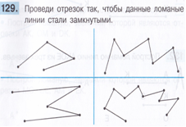  Учитель оказывает разъяснительную помощь детям, осуществляя индивидуальный подход.  Практическая работа по сравнению и построению ломаных линий в ТПО на с. 56.  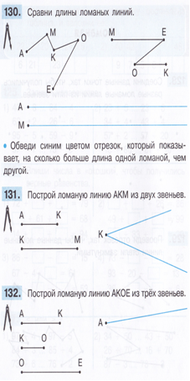 | - Сломаем на части, разрежем на части и затем составим квадрат и т.п.  В процессе наблюдения выясняют:  - части линии – отрезки,  - соединяются концами,  - идут друг за другом.  Дети пытаются придумать название: сломаная  - Нужно найти и прочитать материал в учебнике.  Сравнение по ранее выделенным параметрам  - Ломаную.  Предположения детей: крыши домов, горы и т.д.  Повторение движений учителя  Дети находят модели линий и показывают их.  - Фигура №2 лишняя, потому что это ломаная линия, а все остальные – кривые.  - Звенья ломаной линии.  - 6  - 4  1 группа чертит ломаную из 3 звеньев.  2 группа чертит ломаную из 4 звеньев.  3 группа чертит ломаную из 5 звеньев.  - Нет, для этой линии уже есть название “отрезок”  Дети задумываются и предполагают, что можно.  Выполнение детьми в тетради  Один ученик работает у доски.  Дети сверяют свои варианты с вариантами, предложенными учеником на доске.  - Фигура №3 – замкнутая ломаная.  - Ломаные можно разделить на две группы: замкнутые ломаные и незамкнутые ломаные.  Дети глазами следят за движениями бабочки.  После самостоятельного выполнения задания, дети обмениваются тетрадями и осуществляют проверку работы соседа.  №130  Ученик, который смог объяснить, алгоритм выполнения задания, следуя своему плану выполняет сравнение ломаных.  Ученики на местах выполняют задания, осуществляя самоконтроль и самопроверку.  № 131, №132 выполняют у доски по 1 ученику. | Способность к самостоятельной к организации самостоятельной учебной деятельности  Смысло-образова-ние – установление учащимися связи между целью учебной деятельности и тем, что побуждает деятель-ность.  Установка на здоровый образ жизни и ее реализация в реальном поведении  Способ-ность к организа-ции к самостоя-тельной учебной деятель-ности.  Способ-ность к преодоле-нию трудностей  Аккурат-ность.  Способст-вовать формиро-ванию учебно-познава-тельного интереса к новому материалу и способам решения новой учебной задачи.  Способст-вовать формиро-ванию учебно-познава-тельного интереса к новому материалу и способам решения новой учебной задачи.  Способ-ность к преодоле-нию трудностей. | Умение планиро-вать своё дейтсвие в соответ-ствии с поставлен-ной задачей и условиями её реализации  Прогнози-рование – предвос-хищение результата и уровня усвоения, его временных характе-ристик.  Выполнение действий по образцу.  Самоконт-роль в форме сличения способа действия и его результата.  Принимать и сохранять учебную задачу и активно включаться в деятель-ность, направлен-ную на её решение в сотрудни-честве с учителем и одноклас-сниками.  Самоконт-роль.  Коррекция.  Взаимо-контроль.  Коррекция.  Принимать и сохранять учебную задачу и активно включаться в деятель-ность, направлен-ную на её решение в сотрудни-честве с учителем и одноклас-сниками.  Самоконт-роль. | Умение осущест-влять синтез как составле-ние целого из частей.  Моделиро-вание.  Умение осущест-влять поиск необхо-димой информа-ции для выполне-ния учебных заданий с использо-ванием учебной литературы  Сравнение и классифи-кация по заданным критериям.  Анализ объектов.  Ориенти-рование на разнообра-зие способов решения задачи.  Осущест-влять анализ объектов с выделени-ем существен-ных и несущест-венных признаков.  Проводить сравнение и классификацию.  Строить рассуждения в форме связи простых суждений об объекте, его строении, свойствах и связях.  Постановка и формули-рование проблемы, самостоятельное создание алгоритмов деятельности при решении проблем.  Владеть общим приёмом решения задач.  Моделиро-вание. | Умение строить понятные для партнёра высказы-вания, учитыва-ющие, что партнёр видит и знает, а что нет. Умение вступать в диалог  Умение с достаточ-ной полнотой и точностью выражать свои мысли в соответ-ствии с задачами и условиями коммуни-кации.  Умение использо-вать речь для регуляции своего действия.  Умение с достаточ-ной полнотой и точностью выражать свои мысли в соответ-ствии с задачами.  Умение использо-вать речь для регуляции своего действия.  Умение с достаточ-ной полнотой и точностью выражать свои мысли в соответ-ствии с задачами.  Выражать в речи свои мысли и действия;  строить понятные для партнёра высказы-вания, учитыва-ющие, что партнёр видит и знает, а что нет. | Понятие «Квадрат».Умение строить квадрат из подручных материалов  Понятия «ломаная линия», «звенья ломаной», «вершины ломаной».  Умение соотно-сить информа-цию о ломаной с её изображе-нием.  Выбирать ломаную из данных совокупностей различных линий.  Строить ломаную.  Находить звенья и вершины ломаной.  Обозначать вершины ломаной буквами  Выбирать ломаную линию, соответствующую данному условию.  Распозна-вать замкнутую и незамкну-тую  ломаную.  Различение замкнутых и незамкну-тых ломаных.  Строить из незамкну-той ломаной замкнутую.  Сравнивать длины ломаных с помощью циркуля и линейки.  Описывать последовательность действий при сравнении длин ломаных линий.  Использовать циркуль и линейку для сравнения длин ломаных.
10.Рефлексия | - Мы с вами хорошо потрудились на уроке.  - Какое «открытие» мы сегодня сделали?  - Что вы узнали о новой фигуре?  – Какие задания вы выполнили с удовольствием?  – А есть ли задания, при выполнении которых вы испытывали трудности?  Продолжите мои предложения:  -Я понял, что…  -Было интересно…  -У меня получилось…  -На следующем уроке мы…  Спасибо за урок! | - Мы познакомились с ломаной линией.  - Ломаная состоит из отрезков, соединенных своими концами. Части ломаной – звенья. Точки, в которых соединяются звенья, называются вершинами. Наименьшее количество звеньев-2. Ломаные линии могут быть замкнутыми и незамкнутыми. | Умение соотносить результат с поставленной целью. | Оценка – выделение и осознание учащимися того, что уже усвоено и что ещё подлежит усвоению, оценивание качества и уровня усвоения. | Структури-рование знаний. | Умение с достаточ-ной полнотой и точностью выражать свои мысли.  Использо-вать речь для регуляции своего действия.

Литература.
1) Конаржевский Ю.А. Анализ урока/ М.: Образовательный центр «Педагогический поиск». 1999. – с.336.
- Илюхина В. Как провести анализ урока. - М., 1999.
3) Истомина Н.Б. Математика: учебник для 1 класса общеобразовательных учреждений. В двух частях. Часть 1/ Н.Б. Истомина. – 11- е изд. – Смоленск: Ассоциация XXI в, 2011.
4) Современные технологии проведения урока в начальной школе с учетом требований ФГОС: Методическое пособие /Под ред.Н.Н. Деменевой. - М. 2013.
- Федеральный государственный образовательный стандарт начального общего образования: текст с изм. и доп. на 2011 г. /М-во образования и науки Рос. Федерации. – М. 2011.

